УДК 619:636.7:504

МІКРОСКОПІЧНА БУДОВА ПЕЧІНКИ СОБАК І КРОЛІВ, ВИРОЩЕНИХ В УМОВНО ЧИСТІЙ ТА РАДІОАКТИВНО ЗАБРУДНЕНІЙ ЗОНАХ

Л. П. ГОРАЛЬСЬКИЙ, доктор ветеринарних наук, професор З. В. ХОМЕНКО, кандидат ветеринарних наук, доцент zorianakhomenko@mail.ru
З. Ф. МАРКОВ, аспірант*
zuzu81@mail.ru
Житомирський національний екологічний університет

У роботі на основі комплексних досліджень викладено особливості гістологічної будови і морфометричні показники печінки статевозрілих собак і кролів на тканинному та клітинному рівнях, в нормі та під дією тривалого радіаційного навантаження. Встановлено, що макро- та мікроскопічна структура досліджуваних органів має подібну цитоархі- тектоніку, властиву іншим видам сільськогосподарських тварин і харак- терні морфологічні особливості для даних видів. Разом з тим, одержані результати підтверджують, що тривала дія малих доз іонізуючого випромінювання викликає зміни гістоархітектоніки печінки собак і кролів. Ключові слова: іонізуюче випромінювання, собаки, кролі,
печінка, гістоархітектоніка, морфометричні показники

*
Науковий керівник – доктор ветеринарних наук, професор Горальський Л. П.
© Л. П. Горальський, З. В. Хоменко, З. Ф. Марков, 2015
Одним із головних напрямів сучасної ветеринарної медицини є морфологія. Актуальність такого напряму полягає у комплексному вивченні будови та загальних закономірностей морфофункціонального стану організму тварин в нормі, за патології та дії на організм різноманітних чинників навколишнього середовища.
Глобальною екологічною катастрофою є аварія на Чорнобильській атомній електростанції, яка призвела до викиду в атмосферу великої кількості радіонуклідів, що забруднили територію нашого довкілля. В першу чергу негативного впливу зазнають органи травлення, так як відомий аліментарний шлях надходження радіонуклідів до організму [4].
Вагоме місце серед морфологічних досліджень займають морфо- метричні методи, які дозволяють вивчити структурно-функціональні елементи тканини. Доведена висока ефективність органометричних і морфометричних досліджень [1, 3, 5]. Показники морфологічних змін органів за патології є основою для клінічної ветеринарної медицини.
Проте, їх морфофункціональна характеристика у собак і кролів в умовах радіоактивного забруднення висвітлена ще недостатньо. Саме тому, метою наших досліджень було з’ясувати морфологічну характери- стику органів і тканин у собак і кролів, вирощених в умовах 3-ї зони радіоактивного забруднення.
Мета досліджень – вивчити морфологію печінки статевозрілих клінічно здорових собак і кролів, вирощених у чистій відносно радіаційного забруднення території і у забрудненій радіонуклідами зоні.
З’ясувати гістоархітектоніку та провести морфометричний аналіз на тканинному та клітинному рівнях печінки статевозрілих клінічно здорових со- бак і кролів, які піддавалися тривалому впливу іонізуючого випромінювання.
Матеріали і методика досліджень. Роботу виконували на кафедрі анатомії і гістології Житомирського національного агроекологічного університету.
Об’єктом дослідження були безпородні клінічно здорові собаки і кролі, які утримувалися в умовах 3-ї зони радіоактивного забруднення. Контролем були тварини з умовно чистої зони.
У роботі використовували анатомічні, гістологічні та морфометричні методи дослідження [2]. Для гістологічних досліджень шматочки печінки, відібрані від цих тварин фіксували в 10 % водному розчині нейтрального формаліну та рідині Карнуа, з подальшою заливкою у парафін. Парафінові зрізи виготовляли на санному мікротомі МС-2. Товщина зрізів не перевищувала 10 мкм. Для вивчення морфології органів на клітинному та тканинному рівнях застосовували фарбування депарафінованих зрізів гематоксиліном та еозином [2]. Морфометричний аналіз проводили згідно з рекомендаціями К. Ташке та Г. Г. Автанділова [1, 4]. Результати досліджень обробляли методами варіаційної статистики за допомогою електронних таблиць MS Exsel Vista.
Результати досліджень. Печінка у собак та кролів, вирощених в умовно чистій зоні, має часточкову будову. Часточки мають форму багатогранних призм, які відмежовані одна від одної прошарками пухкої сполучної тканини з колагеновими волокнами.
У міжчасточковій сполучній тканині на межі трьох печінкових часточок знаходяться судини ворітної вени, печінкової артерії та жовчні протоки, які формують так звані тріади. Особливістю мікроскопічної будови печінки собак та кролів, на відміну від інших видів домашніх тварин, є недостатньо розвинена міжчасточкова сполучна тканина, тому межі між часточками слабко виражені.
Печінкові часточки утворені печінковими пластинками та внутріш- ньо-часточковими синусоїдними капілярами. Вони побудовані із гепато- цитів – печінкових епітеліоцитів, які мають радіальний напрямок, спрямо- ваний до центру (до центральної вени). Ближче до периферії часточок гепатоцити розміщуються двома рядами, тісно контактуючи між собою.
Гепатоцити печінки неправильної, багатогранної форми. У центрі таких клітин міститься одне, рідше два, округлої або овальної форми ядра. Ядра гепатоцитів мають чітку ядерну оболонку, всередині їх виявляються одне або ж два ядерця.
У печінці тварин, які народилися і постійно утримувалися в 3-й зоні радіоактивного забруднення, спостерігали білкову зернистість гепатоцитів, незначну дископлексацію печінкових балок, розширення просвіту центральної вени, що може свідчити про застійні процеси в органі. Гепатоцити та їх ядра знаходились в дещо розпушеному стані. В окремих випадках виявляли жирову дистрофію гепатоцитів (рис. 1) та накопичення по периферії клітин жовчних пігментів.
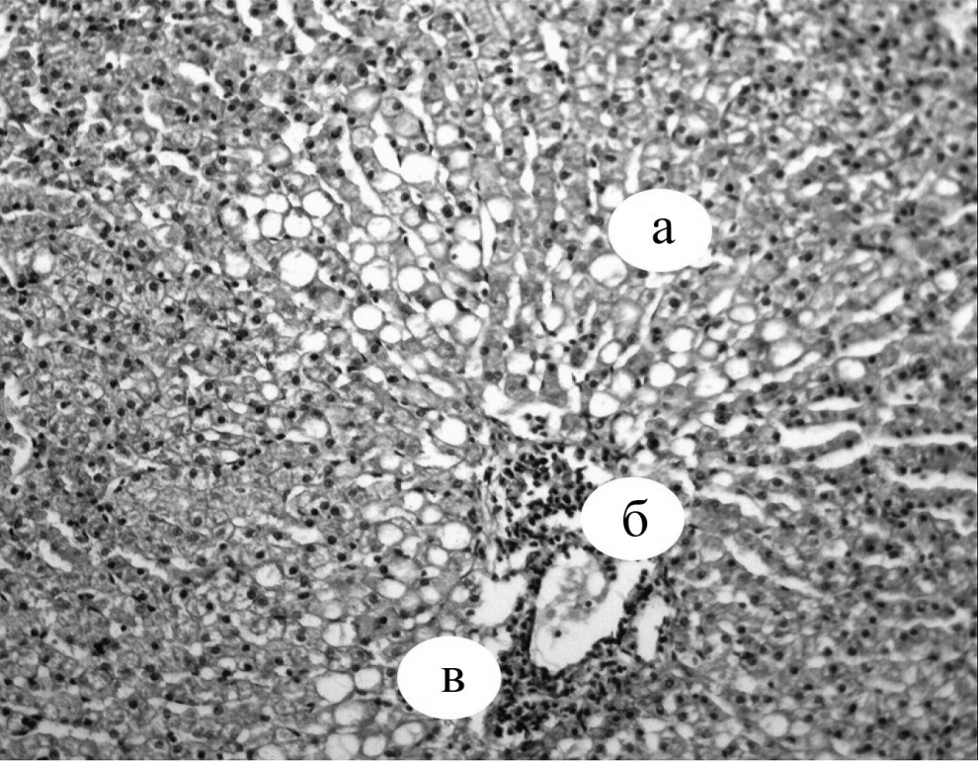
Рис. 1. Фрагмент мікроскопічної будова печінки собак дослідної групи: а) білкова зернистість гепатоцитів; б) розширення просвіту центральної вени; в) інфільтрація поліморфними клітинами. Гематоксилін та еозин. Х 120

За гістологічного дослідження печінки собак та кролів, які народилися і яких утримували на території з підвищеним рівнем радіаційного фону, мікроскопічна будова у більшості печінкових часточок була порушена.
Печінкові пластинки мали малопомітний радіальний напрямок, від периферії до центру і складались з двох, рідко – одного або трьох рядів гепатоцитів. Іноді зустрічалась дискомплексація печінкових пластинок. В таких гепатоцитах цитоплазма мала пінистий вигляд, відмічали вакуолізацію та зернистість цитоплазми гепатоцитів, окремі гепатоцити мали зруйновану оболонку і були в стадії паранекрозу (рис. 2). В центрі часточки розташована центральна вена, просвіт якої був дещо розширений, іноді в ньому виявляли залишки форменних елементів крові.
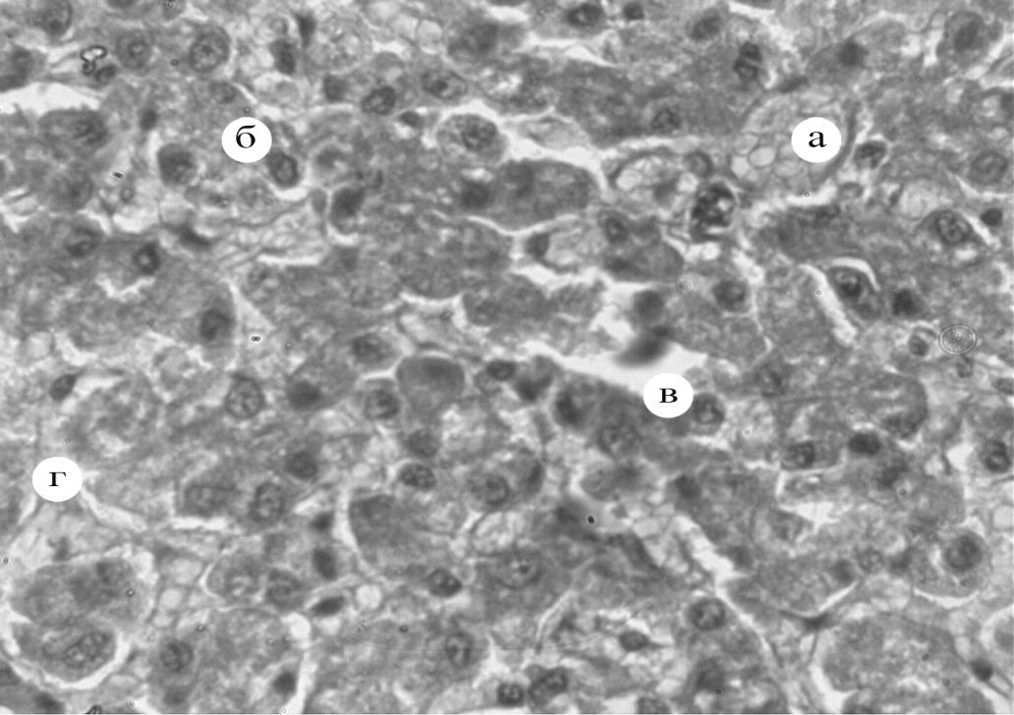
Рис. 2. Фрагмент мікроскопічної будови печінки кроля дослідної групи: а) вакуолізація цитоплазми гепатоцитів; б) пінистість цитоплазми гепатоцитів; в) розширення жовчних капілярів; г) паранекроз гепатоцитів.
Гематоксилін Караці та еозин. Х 400
Малоінтенсивне іонізуюче випромінювання впливає на цитоархі- тектоніку гепатоцитів, про що свідчить морфометричні дослідження. Так, об’єм гепатоцитів дослідних тварин достовірно зростає (р < 0,001), порівняно з контролем і становить у кролів 1751,26±171,12 і у собак – 1475,26±26,72 мкм3. Це призводить до збільшення ядерно-цитоплазматичного відношення, яке у групі дослідних кролів дорівнює 0,0929±0,0042, а у групі дослідних собак відповідно 0,229±0,012, що також є достовірним (р < 0,01; р < 0,001) (табл.).
Дані морфометрії гепатоцитів печінки собак та кролів (М±m, n=10)
Показники | Собаки |  | Кролі
Показники | Контроль | Дослід | Контроль | Дослід

Об’єм гепа-
тоцитів, мкм3 964,72±56,003
Об’єм ядер
1475,26±26,72
*** 1650,85 ± 164,49
1751,26±171,12
***

гепатоцитів, мкм3
105,13±2,02 274,72±13,38
***
122,05 ± 21,67 207,34±33,14
***

ЯЦВ 0,128±0,012 0,229±0,012*** 0,0771 ± 0,0034 0,0929±0,0042**

Примітка: ** р < 0,01; ***р < 0,001

Висновки
  - Тривала дія малих доз іонізуючого випромінювання негативно впливає на гістоструктуру печінки собак і кролів, що проявляється змінами гістоархітектоніки печінки, дистрофічними процесами в ній, дискомплек- сацією печінкових пластинок.
  - У печінці дослідних собак та кролів у результаті інтегральної дії зовнішнього опромінення та інкорпорованих в органі радіонуклідів відбуваються зміни об’єму гепатоцитів, що проявляються зростанням об’єму цитоплазми та зростанням ЯЦВ, розвитком жирової та гідропічної дистрофії, в окремих випадках – некробіотичними процесами гепатоцитів.

Список літератури
- Автандилов Г. Г. Медицинская морфометрія / Г. Г. Автандилов. – М. : Медицина, 1990. – 387 с.
- Горальський Л. П. Основи гістологічної техніки і морфофункціональні методи дослідження у нормі та при патології: навч. посіб. / Л. П. Горальський., В. Т. Хомич., О. І. Кононський. – Житомир: Полісся, 2011. – 288 с.
- Горальський Л. П. Морфометричні показники органів і тканин у сільськогосподарських тварин / Л. П. Горальський., Ю. Ю. Довгій., І.Ф. Кропивницький та ін. // Актуальні питання морфології: Наукові праці ІІІ національного конгресу анатомів, гістологів, ембріологів та топографоанатомів України. Київ, 21–23 жовтня 2002 р. / Під ред. проф. Ю. Б. Чайковського. – Тернопіль : Укрмедкнига, 2002. – С. 79–80.
- Можухина И. М. Зависимость изменений в щитовидной железе от вида и дозы радиационного воздействия: обзор литературы / И. М. Можухина// Вестник рентгенологии и радиологии. − 2004. − № 5. − С.−9.
- Ташке К. Введение в количественну цито- гистологическую морфологию / К. Ташке. – Бухарест : Изд-во АН СРР, 1980. – 191 с.

МИКРОСКОПИЧЕСКОЕ СТРОЕНИЕ ПЕЧЕНИ СОБАК И КРОЛИКОВ ВЫРАЩЕННЫХ В УСЛОВНО ЧИСТОЙ И РАДИАЦИОННО- ЗАГРЯЗНЕННОЙ ЗОНАХ

Л. П. Горальский, З. В. Хоменко, З. Ф. Марков

В работе на основании комплексных исследований изложены особености гистологического строения и морфометрические показатели печени половозрелых собак и кроликов на тканневом и клеточном уровнях в норме и под влиянием длительной радиационной нагрузки. Установлено, что макро- и микроскопическая структура исследуемых органов имеет подобную цитоархитектонику, свойственную другим видам сельськохозяйственных животных и характерные морфологические особенности для данных видов. Вместе с тем, полученные результаты подтверждают, что длительное действие малых доз ионизирующего излучения вызывает изменения гистоархитектоники печени собак и кроликов.
Ключевые слова: ионизирующее излучение, собаки, кролики, печень, гистоархитектоника, морфометрические показатели
MICROSCOPIC STRUCTURE OF DOGS AND RABBITS LIVER THE GROWN UP IN CONDITIONALLY PURE AND RADIATSIONNO-
POLLUTED ZONES

L. Goralsky, Z. Khomenko, Z. Markov

The peculiarities of the histological structure and morphometric parameters of liver of sexually mature dogs and rabbits at the tissue and cellular levels in norm and under the influence of long radiating loading have been given in the article using the complex research. It has been established that macro- and microscopic structure of the studied has similar cytostructure inherent in other species of farm animals and characteristic morphological peculiarities for these species. However, the results obtained confirm that the long-term effect of low doses of ionising radiation causes changes in histostructure of liver of dogs and rabbits.
Keywords: an ionising radiation, dogs, rabbits, liver, hystoarchitectonics, morphometrical parameters

